

INFORME DE LA ENCUESTA DE INTENCIÓN DE VOTO

ELECCIONES MUNICIPALES 2026
EL AGUSTINO
CAMPO:
DEL 06 AL 12 DE JUNIO DE 2026
- INFORME TÉCNICO DEL ESTUDIO DE INTENCIÓN DE VOTO PARA LAS ELECCIONES MUNICIPALES 2026 EN EL DISTRITO DE EL AGUSTINO

- FECHADE REALIZACIÓN DEL ESTUDIO
El estudio se realizó del 6 al 12 de junio de 2026.

- FECHA DE PUBLICACIÓN DEL ESTUDIO
Fecha: 20 de junio de 2026
- MEDIO PROBATORIO DE PUBLICACIÓN DEL ESTUDIO
Enlace: https://elcomercio.pe/publirreportaje/evaluacion-electoral-en-lima-metropolitana-junio-2026-aprobacion-de-renzo-reggiardo-y-candidatos-distritales-comienzan-a-definir-el-mapa-municipal-de-lima-metropolitana-noticia/
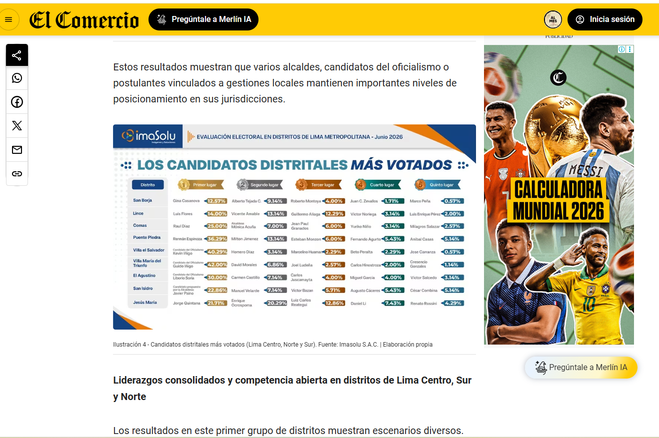

- OBJETIVOS
Identificar las preferencias electorales en El Agustino
- ÁMBITO
Ámbito distrital con la siguiente cobertura geográfica:
- Distrito de El Agustino
- POBLACIÓN DEL ESTUDIO
La población objetivo de esta encuesta de intención de voto está conformada por ciudadanos peruanos mayores de 18 años, residentes y votantes en el distrito de El Agustino, que se encuentran habilitados para participar en las Elecciones Municipales del 2026, según el Padrón Electoral 2021.
Esta población está definida por las siguientes características:
- Edad: 18 años o más.
- Condición electoral: Habilitados para ejercer el voto según el Padrón Electoral vigente.
- Residencia: Dentro del territorio del distrito de El Agustino.

- MARCO MUESTRAL
El marco muestral de Imasolu tiene como fuente primaria la información por el INEI para el Censo de Población y Vivienda 2017, para calcular la densidad poblacional de cada una de las principales zonas.
La elaboración de este se da mediante la conformación de unidades de muestreo y complementando la misma con la información cartográfica proporcionada por las imágenes satelitales de Google Earth.
a) El marco muestral está conformado por las viviendas particulares ocupadas del distrito objeto de estudio.
b) La selección de las unidades muestrales se realiza mediante procedimientos aleatorios en las zonas previamente definidas para la investigación, garantizando la cobertura de todo el ámbito geográfico del distrito.
c) La cartografía empleada corresponde a un sistema digital actualizado y georreferenciado, que permite la correcta ubicación de las unidades de muestreo y el control de la dispersión geográfica de la muestra seleccionada.
8.1 FUENTES DE INFORMACIÓN SECUNDARIAS
En cuanto a las fuentes de información secundaria, Imasolu emplea datos oficiales del Registro Nacional de Identificación y Estado Civil (RENIEC), específicamente el Padrón Electoral de 2021, como insumo de referencia para validar la distribución poblacional y estructurar adecuadamente el marco muestral.

- TAMAÑO DE LA POBLACIÓN OBJETO DEL ESTUDIO
En la construcción del diseño de la muestra, se ha tomado como marco muestral a hombres y mujeres de 18 a más de la población del distrito de El Agustino (166228 personas) que hemos dividido según la siguiente distribución poblacional:
CUADRO DE UNIVERSO
Distrito | Total | %
El Agustino | 166,228 | 100%

DISTRIBUCIÓN POBLACIONAL
Sexo | Total
Masculino | 50.82%
Femenino | 49.18%
Total | 100%
Edad | Total
18 a 24 años | 17.71%
25 a 39 años | 39.51%
40 a más años | 42.97%
Total | 100%

Elaboración propia en base a los ciudadanos en el rango abarcado
Fuente: Padrón Electoral 2021

- TAMAÑO DE LA MUESTRA

Distrito | Total
El Agustino | 350

DISEÑO MUESTRAL
  - Tamaño muestral
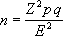
En cuanto al tamaño muestral, éste se fija a priori bajo la suposición de un muestreo aleatorio simple a través de la siguiente fórmula:
Donde:
N es el tamaño de la muestra;
Z es el valor crítico de la distribución normal, a un nivel de confianza generalmente del 95% (por lo tanto, el valor asumido para Z es aproximadamente 1.96);
Pq: es la varianza que se considera máxima al ser desconocida (p=q=0.5)
E es la precisión o error que como máximo se acepta.
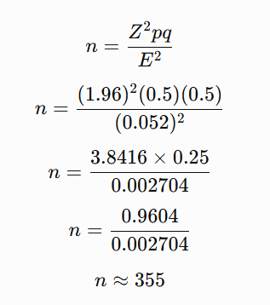
Usando: La fórmula es:

- Z = 1.96
- pq = 0.5
- E = 5.20% = 0.0524

Distrito | Población | % del distrito del total poblacional | Encuestas realizadas
El Agustino | 166228 | 100 | 350
Cabe destacar que en la elección del tamaño de error se consideran los costos de desplazamiento y el tiempo con el que se cuenta para la presentación de los resultados.
UNIVERSO TOTAL, INVESTIGADO, MUESTRA ESTADÍSTICA, MARGEN DE ERROR, NIVEL DE CONFIANZA Y NIVEL DE REPRESENTATIVIDAD
ZONA | POBLACIÓN INVESTIGADA DE 18 A MÀS AÑOS | MUESTRA ESTADISTICA | MARGEN DE ERROR +-% | REPRESENTATIVIDAD DE LA MUESTRA SOBRE POBLACION
NACIONAL | 166,228 | 350 | 5.2 | 100%
SEXO
HOMBRES | 84,476 | 178 | 7.3
MUJERES | 81,752 | 172 | 7.5
GRUPO DE EDAD
18 A 24 AÑOS | 29,113 | 62 | 12.4
25 A 39 AÑOS | 65,679 | 138 | 8.3
40 A MÁS AÑOS | 71,436 | 150 | 8.0
.
El margen de error ha sido calculado asumiendo un nivel de confianza de 95% y valores para p y q=0.5.
REPRESENTATIVIDAD
Es el porcentaje que indica el nivel de inferencia del estudio sobre el total de la población electoral nacional. Para el cálculo de la representatividad se toma la población de las zonas seleccionadas y se divide entre la población total. La representatividad de la muestra es 100%. Se tuvo una cobertura de todas las zonas.
(166228/166228) * 100 = 100%

DISTRIBUCIÓN MUESTRAL
(Anexo 1)
- PONDERACIÓN DE LA MUESTRA
En el presente estudio, se empleó una muestra autoponderada, lo que significa que todas las unidades muestrales tuvieron la misma probabilidad de selección. Por ello, no fue necesario aplicar factores de ponderación adicionales, ya que los resultados reflejan directamente la estructura de la población objetivo.
- TIPO DE MUESTREO APLICADO
Se aplicó un sistema de muestreo probabilístico trietápico. En la primera etapa, se seleccionaron aleatoriamente manzanas dentro del distrito de El Agustino. En la segunda etapa, se seleccionaron viviendas mediante muestreo sistemático dentro de cada manzana elegida. En la tercera etapa, dentro de cada vivienda se identificó al hogar y se seleccionó al encuestado de acuerdo con las cuotas de sexo y edad establecidas para el estudio.
Se empleó un sistema de muestreo probabilístico porque las unidades geográficas y las viviendas tuvieron una probabilidad conocida y distinta de cero de ser seleccionadas. Este diseño permite obtener resultados representativos de la población residente del distrito de El Agustino. controlar el error muestral y realizar inferencias estadísticas con un adecuado nivel de confianza.

- PUNTOS DE MUESTREO
(Anexo 2)
- INSTRUMENTO DE RECOLECCIÓN DE DATOS
El instrumento utilizado para la recolección de datos consistió en un cuestionario, el cual se encuentra detallado en el Anexo 3 del presente informe. Asimismo, se hace constar que no se emplearon cédulas de votación como material auxiliar durante el proceso.

- TRABAJO DE CAMPO

El estudio se realizó del 6 al 12 de junio de 2026.

TÉCNICA DE LA ENCUESTA
Encuestas presenciales en los hogares, aplicadas mediante cuestionarios en dispositivos móviles a las personas seleccionadas en la muestra estadística.
PROCEDIMIENTO DE SELECCIÓN DEL ENCUESTADO
El procedimiento de selección del encuestado se realizó en las siguientes etapas:
  - Se seleccionaron aleatoriamente puntos de inicio y manzanas dentro del distrito de El Agustino, utilizando cartografía digital y procedimientos de selección aleatoria computarizada.
  - Dentro de las manzanas seleccionadas se eligieron las viviendas mediante recorrido sistemático, respetando los criterios establecidos en el diseño muestral.
  - Seleccionada la vivienda a encuestar, en caso de existir más de un hogar dentro de la misma, se eligió uno de ellos de manera aleatoria.
  - Finalmente, dentro del hogar seleccionado se eligió a la persona que respondió la encuesta, respetando las cuotas de sexo y edad definidas de acuerdo con la estructura poblacional del distrito, tomando como referencia información oficial del INEI.

TASA DE RESPUESTA
 |  | CONTACTOS | TASA %
Total de personas que aceptaron ser encuestadas; Tasa de respuesta |  | 489 | 70,56
 | Respondieron la encuesta | 350 | 50,51
 | No califican | 139 | 20,06
Persona elegible no presente |  | 108 | 15,58
Rechazos |  | 196 | 13,85
Total de personas contactadas |  | 693 | 100,00

CONTROL Y REVISIÓN DE LA CALIDAD DE ENCUESTAS REALIZADAS
Numero de encuestadores por área de trabajo: 4 encuestadores.
Para el estudio se utilizó a 4 encuestadores, que ayudaron para completar las 350 encuestas.

Personal de campo
Este personal de campo tiene el siguiente perfil:
- Mayor de edad, mínimo 18 años
- Estudios secundarios y/o superiores
- Facilidad para desenvolverse e interrelacionarse con diferentes grupos
- Disponibilidad para trabajar en cualquier zona dentro del ámbito investigado.

Capacitación
A los encuestadores se les capacita y se les prueba en el campo. Si pasan la capacitación teórica y práctica finalmente son aceptados como encuestadores del estudio.

Supervisión
En la siguiente fase, se realizan dos etapas importantes para asegurar la calidad de la información que se recoge en campo:
El 98% de los encuestadores fueron supervisados directamente en campo por el equipo de supervisión designado para cada zona de trabajo.
Asimismo, el 100% de los cuestionarios aplicados fueron supervisados de forma sistemática mediante una herramienta digital que registra geolocalización, duración y consistencia temporal de cada entrevista, permitiendo una trazabilidad completa del trabajo de campo.
Encuestas realizadas | 350
Encuestas supervisadas | 344
%encuestas supervisadas | 98,29%
%encuestas revisadas | 100%
Encuestas observadas | 6
%encuestas observadas | 1,71%
Encuestas rehechas | 6
%encuestas rehechas | 1,71%

b. Control de calidad previo al procesamiento de la información
A lo largo del desarrollo de las encuestas, el proceso de control de calidad es supervisado directamente por el director de campo y personal especializado, quienes realizan un control de calidad del 100% de los cuestionarios ingresados a través de la aplicación. Este control se lleva a cabo en tiempo real y tiene dos objetivos clave: garantizar la consistencia lógica de las respuestas y corregir cualquier error de digitación o inconsistencia detectada antes de que los datos sean enviados a la base final.
La plataforma utilizada permite detectar en tiempo real aquellas encuestas con errores en la digitación o en las respuestas (como campos incompletos o inconsistentes), proporcionando la posibilidad de corregir dichos errores durante la misma entrevista. De esta manera, se asegura la consistencia de los datos y se mejora la calidad de las respuestas, ya que el encuestado tiene la oportunidad de modificar sus respuestas antes de que sean enviadas para su procesamiento final.
En caso se detecten inconsistencias u observaciones en alguna encuesta, esta es anulada y reemplazada dentro del mismo periodo de trabajo de campo programado, garantizando el cumplimiento del tamaño muestral con cuestionarios válidos.

REPORTE DE SUPERVISIÓN

Ejemplos de reporte de supervisión*
SUPERVISOR | ENCUESTADOR | DISTRITO | ENCUESTAS SUPERVISADAS | OBSERVACIONES
00015 | 000151 | Barranco | 6 | Ninguna

Se adjunta reporte de supervisión del distrito de El Agustino (anexo 4)

- BASE DE DATOS Y CÓDIGOS Y DICCIONARIO DE DATOS
Adjunto al presente, enviamos la base de datos (archivo excel).

- RESULTADOS
P1 Si mañana fueran las elecciones en El Agustino, ¿por quién votaría ud.?

- NOMBRE DE LA PERSONA JURÍDICA QUE FINANCIA/ PUBLICA EL ESTUDIO
Consultora de Estudios de Mercado y Publicidad Imagen y Soluciones S.A.C. - Imasolu S.A.C – Recursos propios

- PÁGINA WEB Y EMAIL:
Web: WWW.IMASOLU.COM
Gmail: marketing@imasolu.com
Informe Técnico: https://imasolu.com/elecciones-lima-2026-asi-se-perfila-el-voto-en-el-agustino-segun-el-estudio-evaluacion-electoral-en-lima-metropolitana-junio-2026/

FICHA TECNICA

OBJETIVOS DEL ESTUDIO | ■ | Identificar las preferencias electorales en El Agustino
UNIVERSO INVESTIGADO | ■ | El universo está conformado por ciudadanos mayores de 18 años, residentes y votantes en el distrito de El Agustino, que se encuentran habilitados para participar en las Elecciones Municipales del 2026,
ÁMBITO Y COBERTURA GEOGRÁFICA DE LA MUESTRA ESTADÍSTICA | ■ | Ámbito distrital con la siguiente cobertura geográfica:
ÁMBITO Y COBERTURA GEOGRÁFICA DE LA MUESTRA ESTADÍSTICA |  | - Distrito de El Agustino
TÉCNICA DE LA ENCUESTA | ■ | Entrevista presencial con la aplicación de un cuestionario estructurado elaborado por ImaSolu mediante aplicativo móvil.
UNIVERSO INVESTIGADO, TAMAÑO DE LA MUESTRA ESTADÍSTICA, NIVEL DE REPRESENTATIVIDAD, NIVEL DE CONFIANZA Y MARGEN DE ERROR | ■ | Universo: Población de El Agustino, hombres y mujeres de 18 a más años de edad.  Tamaño de la Población: 166,228  Muestra estadística: 350  Nivel de confianza: 95%  Margen de error (±%): ±5.2  Nivel de representatividad: 100%
  Puntos
  Cooperativa Huancayo
  Jr. Los Algarrobos
  Urb. Villa Hermosa
  Jr. Los Claveles
  Jr. Ocros
  Urb. Catalina Huanca
  Jr. Chiquian
  Av. Las Magnolias
  AH. Virgen del Carmen
SISTEMA DE MUESTREO, ETAPAS Y MÉTODO DE MUESTREO | ■ | El sistema de muestreo aplicado en la presente investigación es probabilístico, trietápico y estratificado.
SISTEMA DE MUESTREO, ETAPAS Y MÉTODO DE MUESTREO |  | Primera etapa: selección aleatoria de manzanas.  Segunda etapa: selección sistemática de viviendas.  Tercera etapa: selección del entrevistado dentro de la vivienda según cuotas de sexo y edad.
TIPO DE MUESTRA | ■ | Autoponderada
INFERENCIA DE RESULTADOS | ■ | En el presente estudio, se empleó una muestra autoponderada,  diseñada de forma proporcional sexo y grupos de  edad, según la distribución poblacional estimada a partir de  fuentes oficiales del INEI y el RENIEC. Gracias a este diseño,  cada unidad muestral tiene la misma probabilidad de selección  dentro de su estrato, por lo que los resultados no requieren  factores de ponderación adicionales y reflejan directamente la  composición real de la población.
SUPERVICIÓN DE CAMPO | ■ | 95% de encuestas supervisadas en campo. 100% validadas por app con geolocalización y tiempo. Las observadas se anularon y repusieron dentro del plazo.
FECHA DE TRABAJO DE CAMPO | ■ | El estudio se realizó del 6 al 12 de junio de 2026
NOMBRE DE LA EMPRESA ENCUESTADORA | ■ | Consultora de Estudios de Mercado y Publicidad Imagen y Soluciones S.A.C.
FINANCIACIÓN DEL ESTUDIO | ■ | Consultora de Estudios de Mercado y Publicidad Imagen y Soluciones S.A.C. - Imasolu S.A.C – Recursos propios
MEDIO DONDE SE PUBLICARON LOS RESULTADOS | ■ | El Comercio.com
CASILLA ELECTRONICA PARA NOTIFIACIÓN |  | CE_43403441
REGISTRO J.N.E. | ■ | N° 00482-REE/JNE
PÁGINA WEB Y EMAIL | ■ | www.imasolu.com
 | ■ | imasolu@gmail.com
 | ■ | https://imasolu.com/elecciones-lima-2026-asi-se-perfila-el-voto-en-el-agustino-segun-el-estudio-evaluacion-electoral-en-lima-metropolitana-junio-2026/

ANEXO 1
DISTRIBUCION DE MUESTRA

Categoría | Segmento | Porcentaje | Personas
Sexo | Femenino | 49.18% | 172
Sexo | Masculino | 50.82% | 178
Edad | 18 – 24 años | 17.71% | 62
Edad | 25 – 39 años | 39.51% | 138
Edad | 40 – Más años | 42.97% | 150

ANEXO 2
PUNTOS DE MUESTREO:
LUGARES DONDE SE REALIZÓ LA ENCUESTA

Puntos
Cooperativa Huancayo
Jr. Los Algarrobos
Urb. Villa Hermosa
Jr. Los Claveles
Jr. Ocros
Urb. Catalina Huanca
Jr. Chiquian
Av. Las Magnolias
AH. Virgen del Carmen

ANEXO 3
No se usó tarjeta ni simulación de voto
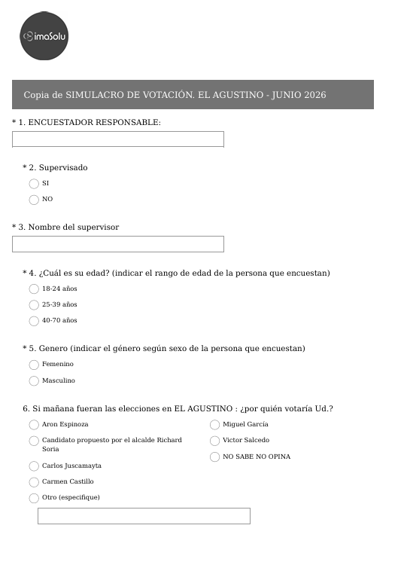

ANEXO 4
REPORTE DE SUPERVISION DE CAMPO

SUPERVISOR | ENCUESTADOR | DISTRITO | ENCUESTAS SUPERVISADAS | OBSERVACIONES | ENCUESTAS REHECHAS
1 | 1 | El Agustino | 85 | 1 encuesta observada | 1 encuesta rehecha
1 | 2 | El Agustino | 88 | 1 encuesta observada | 1 encuesta rehecha
1 | 3 | El Agustino | 85 | 2 encuestas observadas | 2 encuestas rehechas
1 | 4 | El Agustino | 86 | 2 encuestas observadas | 2 encuestas rehechas

ANEXO 6
DISTRIBUCION DE LA POBLACIÓN INVESTIGADA DE 18 A MAS AÑOS SEGÚN GRUPOS DE EDAD, SEXO Y AMBITO.

DISTRITO | POBLACIÓN TOTAL | MASCULINO |  |  | FEMENINO
DISTRITO | POBLACIÓN TOTAL | 17 - 25 años | 26- 42 años | 43 - a más años | 17 - 25 años | 26- 42 años | 43 - a más años
El Agustino | 166228 | 14846 | 33858 | 35772 | 14267 | 31821 | 35664

ANEXO 7
UNIVERSO TOTAL, INVESTIGADO, MUESTRA ESTADÍSTICA, MARGEN DE ERROR, NIVEL DE CONFIANZA Y NIVEL DE REPRESENTATIVIDAD

DISTRITO | POBLACIÓN | INVESTIGADO | MUESTRA ESTADISTICA | NIVEL DE CONFIANZA | MARGEN DE ERROR +-%
El Agustino | 166,228 | 166,228 | 350 | 95% | ±5.2

ANEXO 9
ESTUDIO DE INTENCIÓN DE VOTO DE LAS ELECCIONES GENERALES 2026 A NIVEL LIMA METROPOLITANA: DISTRIBUCIÓN DE LA MUESTRA EFECTIVA

DISTRITO | MUESTRATOTAL | MASCULINO |  |  | FEMENINO
DISTRITO | MUESTRATOTAL | 17 - 25 años | 26- 42 años | 43 - a más años | 17 - 25 años | 26- 42 años | 43 - a más años
El Agustino | 350 | 32 | 71 | 75 | 30 | 67 | 75

